A1.- Proposta Pràctica 1.4.– Configuració d’una botiga online. Prestashop i Woocommers

**Nom: Iker Goenaga**

# OBJECTIUS

* Identifica els requeriments necessaris per instal·lar gestors de continguts.
* Gestiona usuaris amb rols diferents.
* Personalitza la interfície del gestor de continguts.
* Realitza proves de funcionament.
* Realitza tasques d’actualització del gestor de continguts, especialment les de seguretat.
* Instal·la i configura els mòduls i menús necessaris.
* Activa i configura els mecanismes de seguretat proporcionats pel mateix gestor de continguts.
* Habilita fòrums i estableix regles d’accés.
* Realitza proves de funcionament.
* Realitza còpies de seguretat dels continguts del gestor.
* Cerca i interpreta documentació tècnica en les llengües oficials i en les de més ús en el sector.
* Documenta adequadament la instal·lació del gestor de continguts, les incidències aparegudes i les solucions aportades.

# INSTRUCCIONS

Llegeix amb calma que s'ha de fer abans de començar. I recorda de posar el teu nom en el lloc del document que ho sol·licita.

Per fer l'entrega recorda que has de retornar **aquest arxiu** amb el nom Pp1.4_[les teves inicials].odt /o docx (només amb aquest format, **ara ja no les vull amb PDF, així puc controlar millor les faltes**). Si has d'escriure alguna cosa s'ha de fer utilitzant el tipus de lletra **ARIAL** amb una mida de **12 i sense utilitzar colors**. És important que feu servir aquests requeriments així com escriure sense fer faltes.

En aquesta activitat hauràs d’utilitzar el valor XX que et va facilitat el professor.

**Treu totes les meves imatges i posa-hi les teves, si no ho fas es tindrà en compte durant la valoració.**

En aquest enllaç hi tens la documentació oficial

<http://doc.prestashop.com/pages/viewpage.action?pageId=54263816>

# EXERCICIS

**Exercici1:** Instal·lació del Prestashop. (Instal·la Prestashop en la seva última versió en el teu entorn de proves en local, actualment la 1.7.8.3). Fes les captures de pantalla que creguis necessàries per la millor valoració, **volem fer una botiga de productes esportius online (i tot el que es demana ha de tenir-ne relació!!!)**.(2.0p)

<https://www.prestashop.com/es/descarga>

**S’ha de fer servir la URL: [**IP_anterior_pràctica]/sportsXX

S’instal·la igual que el wordpress, (i altres aplicacions webs treballades), així que has de descomprimir el fitxer dins el path establert. (Recorda crear abans, la base de dades necessària i l’usuari).

Normalment sol anar bé.

Però si et surten problemes durant la instal·lació soluciona’ls i fes-ne la documentació amb captures.

En aquest enllaç pots trobar una ajuda per fer-ho.

<https://www.ingresosviaweb.com/instalar-prestashop-en-el-ordenador-con-xampp/>

**Exercici2:** Configuracions d’entorn. Fes les captures de pantalla on es vegi la feina realitzada per la millor valoració possible. **Treu les meves captures i posa les teves**(1.0p)

Canvia l'idioma inicial que has seleccionat a l’escriptori (si és català fes-ho a castellà o viceversa).

Aqui esta en castellà

Aqui està en català

<https://www.youtube.com/watch?v=CzlSgj9WR5g>

Afegeix l’Anglès als idiomes que es poden seleccionar al front-end

Canvia el logo de l'empresa (**posa un de personal**).

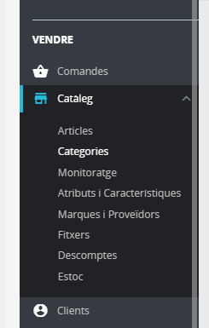**Exercici3:** Configuracions de productes. Fes les captures de pantalla on es vegi la feina realitzada per la millor valoració possible. **Treu les meves captures i posa les teves**(1.0p)

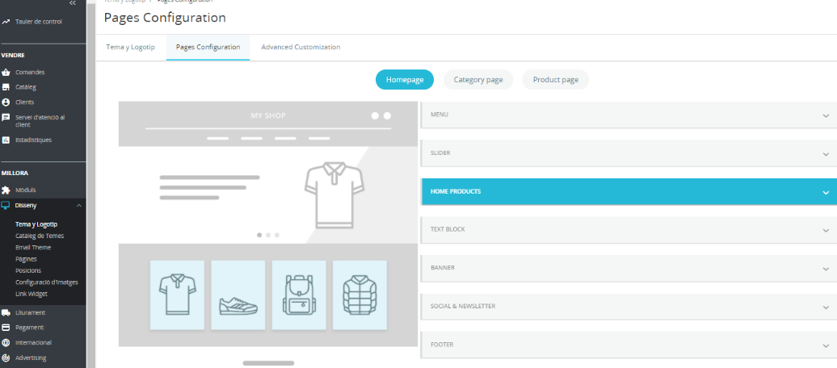

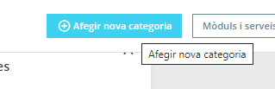

Crea una categoria (nomdelaCategoriaXX). Crea també una subcategoria dins de la categoria (nomdelaSubcategoriaXX).

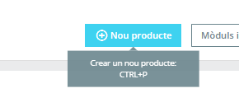

Crea dos productes (articles): posa’ls-hi el preu i una imatge. Posa la quantitat en stock.

Crea una característica ( com per exemple colors de la bamba amb tres valors) i li assignes un al producte.

**Exercici4:** Configuracions d’usuaris. Fes les captures de pantalla on es vegi la feina realitzada per la millor valoració possible. Treu les meves captures i posa les teves(1.0p)

* Mostra com crees un client (nomXX) des del front-end, com entres a la botiga i comprova les dades que es guarden a clients en el back-end.

* Crea un perfil de venedor (cognomXX) en el back-end.

Si ponia en GoenagaXX el 50 no me dejaba crear el usuario

**Exercici5:** Gestió de la botiga online. Comandes, Factures. Fes les captures de pantalla on es vegi la feina realitzada per la millor valoració possible. Treu les meves captures i posa les teves(1.0p)

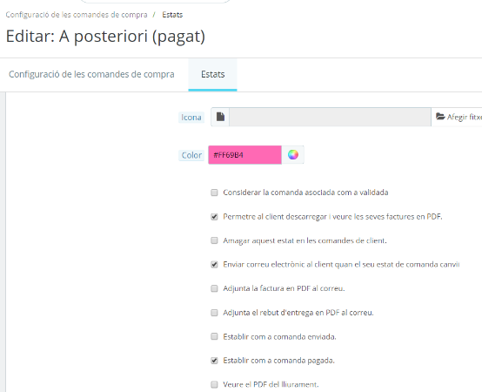

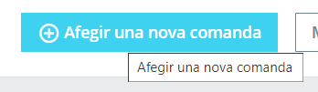

* Fes una comanda (pedido) pel client creat anteriorment.

<https://victor-rodenas.com/crear-pedidos-en-prestashop-1-7/>

* Genera la factura en pdf de la comanda (pedidos) anterior.

<https://www.tiendaonlinemurcia.es/facturas-en-prestashop-configuracion-personalizacion/>

**Exercici6:** Gestió de la botiga online. Moduls. Fes les captures de pantalla on es vegi la feina realitzada per la millor valoració possible. Treu les meves captures i posa les teves(1.0p)

* Instal·la i fer servir algun dels mòduls gratuïts que té Prestashop

<https://addons.prestashop.com/es/2-modulos>

* Importa productes (articles) des de l'Excel. (Fes-ho com a mínim amb 10, tots ells han de ser [**nomArticleXX**]

<https://www.tiendaonlinemurcia.es/importar-productos-en-prestashop-1-7-y-1-6-con-csv/>

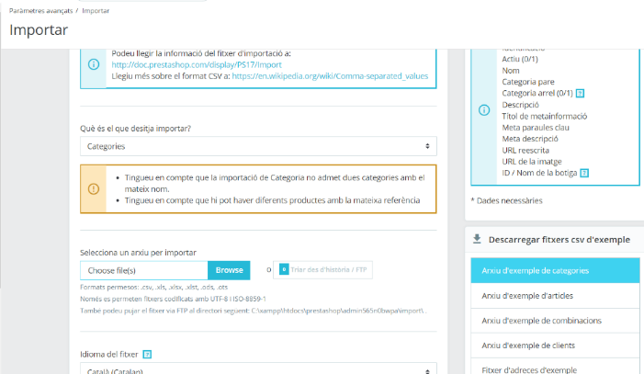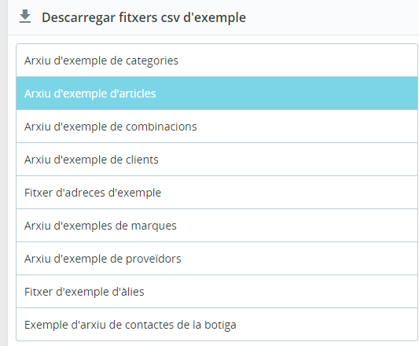

* **Finalment fes una captura dels darrers registres (a paràmetres avançats) per veure el que has anat fent.**

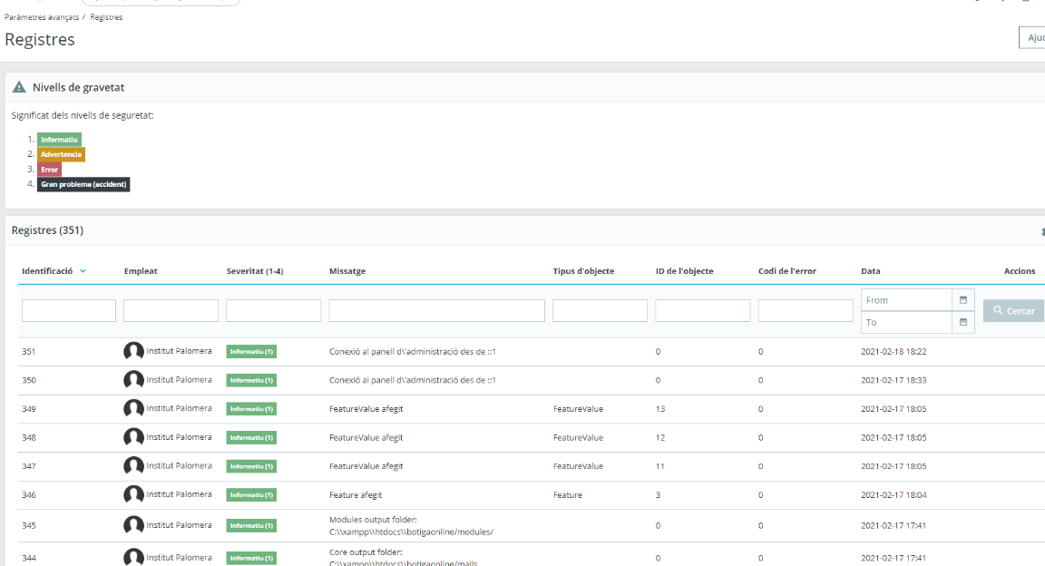

**Exercici 7:** Veure com és el woocommers. Fes les captures de pantalla on es vegi com poses en marxa el plugin de e-commers de Wordpress (Que la finalització de la configuració estigui el màxim de feta), seguim fent una botiga de roba esportiva. **Instal·la’l en el wordpress que tens en local** (2.5p)

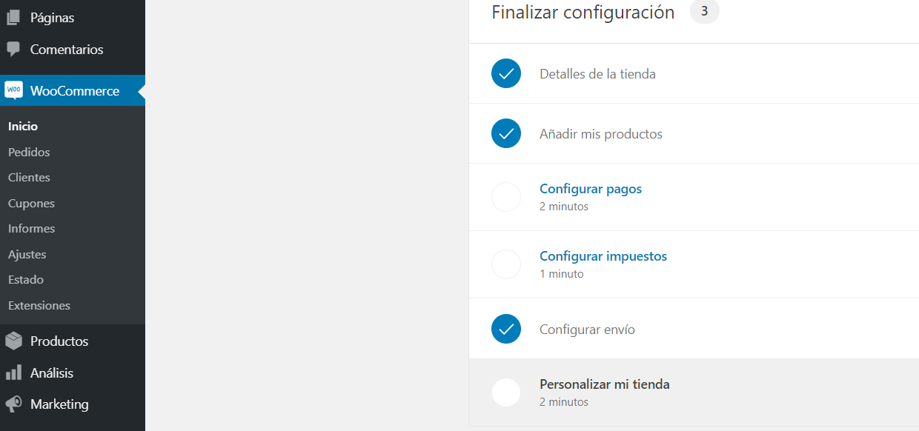

AVALUACIÓ

* Cada exercici et mostra la seva valoració màxima en fonts blau.
* Es sumarà fins **a un mig** depenent de l'actitud a classe, la presentació i la manca de faltes en l'exercici. Es valora sobre un total de 10 punts. L'aprovat es donarà a partir de 5 aquest inclòs.